SSH Server Mac OS X
Se você passou um bom tempo tentando instalar um servidor ssh em seu mac, seja bem-vindo ao clube .
O SSH Server já vem instalado, basta habilitá-lo:
- Vá em “System Preferences”
- Procure o ícone Sharing
- Habilite a caixa “Remote Login”
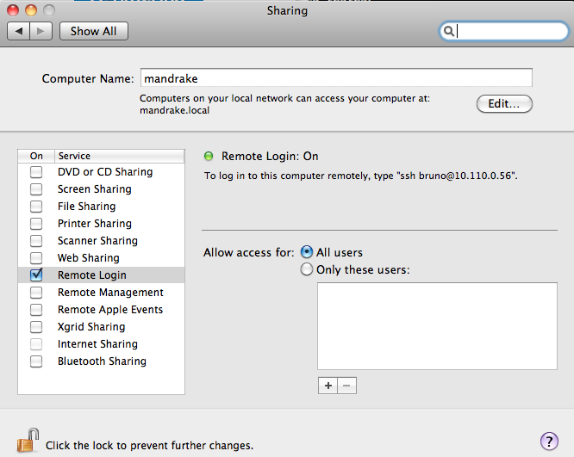
Feito. Difícil, não?

